Oficio N°18.638
rrp/com
S.59ª /371ª

REVISADO

VALPARAÍSO, 31 de julio de 2023

La Cámara de Diputados, en sesión de esta fecha, aprobó en general el proyecto de ley que regula la protección de los periodistas y personas trabajadoras de las comunicaciones, correspondiente al boletín N°14.964-24.

Por haber sido objeto de indicaciones, que se adjuntan, me permito remitir la totalidad de los antecedentes para que la comisión que US. preside emita el segundo informe, de conformidad con lo dispuesto en el inciso cuarto del artículo 130 del reglamento de la Corporación.

Hago presente que la Sala aprobó en general esta iniciativa por XXX votos a favor, de un total de 155 diputados en ejercicio.

Lo que tengo a honra comunicar por orden del señor Presidente de la Cámara de Diputados.

Dios guarde a US.

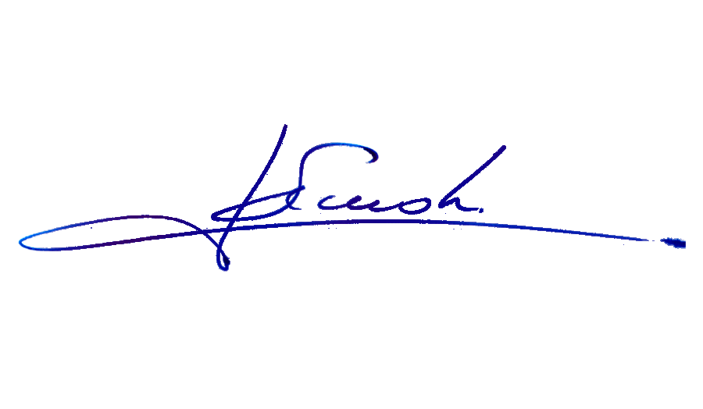

RAFAEL RUZ PARRA
Abogado Oficial Mayor (S) de Secretaría

AL PRESIDENTE DE LA COMISIÓN DE CULTURA, ARTES Y COMUNICACIONES
INDICACIONES AL PROYECTO DE LEY QUE REGULA LA PROTECCIÓN DE LOS PERIODISTAS Y PERSONAS TRABAJADORAS DE LAS COMUNICACIONES

Boletín N° 14.964-24

ARTÍCULO 1

1. Del diputado Mauricio Ojeda Rebolledo

Para sustituir la letra d) por la siguiente:
“d) Promover y proteger los derechos humanos reconocidos en tratados internacionales y libertades fundamentales consagradas en la Constitución Política de la República, de los periodistas y personas trabajadoras de las comunicaciones.”.

2. Del diputado Mauricio Ojeda Rebolledo

Para intercalar en la letra g), antes del punto y aparte, la siguiente expresión:
“y del medio de comunicación en el cual se encuentren desarrollando sus funciones”.

ARTÍCULO 2

3. Del diputado Mauricio Ojeda Rebolledo

Para sustituir la letra a) por la siguiente:
“a) Periodistas: Las personas que estén en posesión del respectivo título universitario, otorgado por una institución reconocida y acreditada y según lo dispuesto en el artículo 5 de la ley N° 19.733.”.

4. Del diputado Mauricio Ojeda Rebolledo

Para sustituir la letra b) por la siguiente:
“b) Personas trabajadoras de las comunicaciones: Personas cuya actividad principal consiste en la recopilación, tratamiento y difusión de la información al público por cualquier medio de comunicación, tanto online como offline, incluyendo entre otros a reporteros, camarógrafos, fotógrafos, comunicadores sociales y comunitarios, el personal de apoyo técnico, chóferes e intérpretes, revisores, traductores, editores, productores, difusores y distribuidores, incluidas las personas contempladas en el artículo 6 de la ley N° 19.733. Lo anterior, sin que signifique necesariamente que la persona en cuestión cuenta con un título profesional o equivalente.”.

5. Del diputado Mauricio Ojeda Rebolledo

Para sustituir el primer párrafo de la letra c) por el siguiente:
“c) Agresión: Cualquier acto que atente contra la vida, integridad física, psíquica y sexual de los periodistas y personas trabajadoras de las comunicaciones en el ejercicio de su labor comunicacional.”.

6. Del diputado Mauricio Ojeda Rebolledo

Para agregar en el párrafo segundo de la letra c), luego de “violencia sexual”, la frase: “tipificada en la ley penal o sancionada por otros cuerpos legales”.

ARTICULO 4

7. Del diputado Mauricio Ojeda Rebolledo

Para eliminar la frase: “y la existencia de discursos que estigmaticen y/o criminalicen a periodistas y personas trabajadoras de las comunicaciones.”.

ARTICULO 14

8. Del diputado Johannes Kaiser Barents-Von Hohenhagen

1. Sustitúyese por el siguiente:
“Artículo 14.- Protección de periodistas y personas trabajadoras de las comunicaciones. Además de las obligaciones genéricas señaladas en los artículos precedentes, subsiste la obligación de actuar con debida diligencia a partir de las disposiciones existentes en materia de los derechos de las mujeres, personas de las disidencias sexuales aplicando aquellas que aseguren su derecho a una vida libre de violencia.

El Estado tendrá el deber de adoptar medidas concretas, adecuadas, integrales y efectivas para erradicar todo tipo de violencia, actuando con la debida diligencia para prevenirla, investigarla y sancionarla, así como de brindar atención, protección y reparación integral a las víctimas, considerando especialmente las situaciones de vulnerabilidad en que puedan encontrarse. Estas medidas deberán estar encaminadas a hacer visible las agresiones, tales como, amenazas, ataques y otros actos de violencia perpetrados contra periodistas y personas trabajadoras de las comunicaciones, prevenirlos y a través del Ministerio Público investigarlos y sancionarlos.”.

***

